TLAČOVÁ SPRÁVA

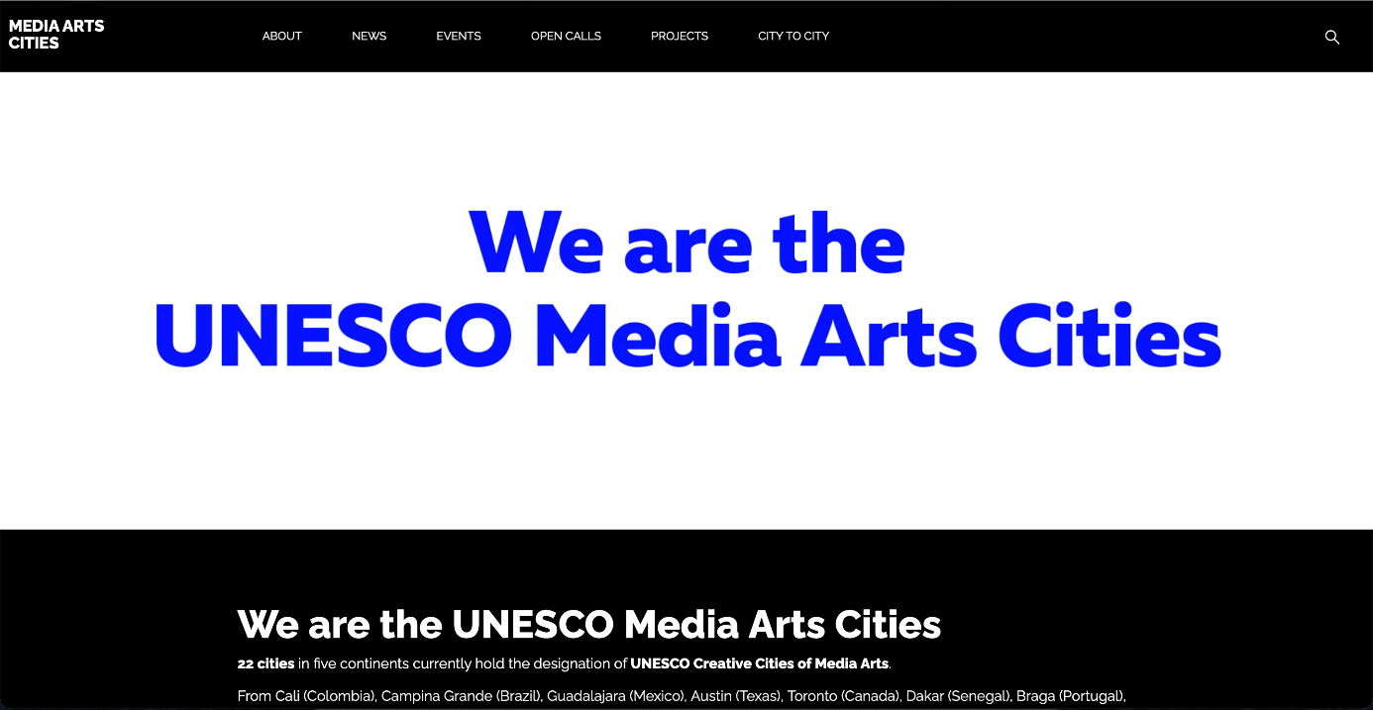

V rámci spolupráce medzi 22 Kreatívnymi mestami mediálneho umenia UNESCO predstavujeme spustenie novej spoločnej webstránky https://mediaartscities.com/.

Stránka je určená pre širokú verejnosť, digitálnych umelcov a profesionálov, ale aj zástupcov jednotlivých miest. Nájsť na nej môžu zaujímavé informácie o tom, čo nové sa v mestách deje a aké spoločné projekty mestá realizujú pre podporu digitálnej tvorby.

Vďaka rôznym sekciám stránky (O nás, Novinky, Podujatia, Otvorené výzvy, Projekty, City to City), sa na nej ľudia môžu informovať o tom, aké lokálne či medzinárodné aktivity každé z 22 miest pripravuje a taktiež o možnosti participovať na nich.

Špeciálna sekcia venovaná kolaboratívnemu online projektu City to City podčiarkuje spoločnú snahu klastra miest mediálneho umenia prehodnotiť metódy podpory digitálnych umelcov tým, že im ponúka šancu spolupracovať v rámci online rezidencií. Ich výsledné diela sú následne zdieľané online a tiež aj na festivaloch konkrétnych miest v sieti Kreatívnych miest mediálneho umenia.

Kreatívne mestá mediálneho umenia UNESCO

UNESCO Kreatívne mesto mediálneho umenia je mesto, ktoré sa pridalo k sieti Kreatívnych miest UNESCO (UCCN) vďaka tomu, že venuje zvýšenú pozornosť mediálnemu umeniu.

V súčasnosti má tento titul udelených 22 miest v 21 krajinách na štyroch kontinentoch s celkovou populáciou cez 24 miliónov obyvateľov. Medzi Kreatívne mestá mediálneho umenia patria: Austin (USA), Braga (Portugalsko), Cali (Kolumbia), Campina Grande (Brazília), Changsha (Čína), Dakar (Senegal), Enghien-les-Bains (Francúzsko), Guadalajara (Mexiko), Gwangju (Južná Kórea), Hamar (Nórsko), Karlsruhe (Nemecko), Košice (Slovensko), Linz (Rakúsko), Lyon (Francúzsko), Modena (Taliansko), Namur (Belgicko), Sapporo (Japonsko), Tbilisi (Gruzínsko), Tel-Aviv (Izrael), Toronto (Kanada), Viborg (Dánsko) a York (Veľká Británia).

Všetky tieto mestá pracujú na spoločnom cieli: umiestniť mediálne umenie a kreatívny priemysel do centra záujmu na lokálnej úrovni a spolupracovať na úrovni medzinárodnej.

Kreatívne mestá mediálneho umenia UNESCO podporujú:
- rozvoj kultúrneho a kreatívneho priemyslu, ktorý je poháňaný digitálnymi technológiami;
- úspešnú integráciu mediálneho umenia, ktorá vedie k zlepšeniu mestského, udržateľného a odolného života;
- nárast rôznych druhov mediálneho umenia, ktoré sa venujú participácii a inklúzii občianskej spoločnosti,
- zlepšenie prístupu ku kultúre a informáciám cez digitálne technológie a vzdelávacie programy digitálnych technológií;
- rezidenčné programy, lokálne a medzinárodné spolupráce v oblasti mediálneho umenia a kreatívnej sféry.

Sieť Kreatívnych miest UNESCO
Sieť Kreatívnych miest UNESCO, ktorá bola spustená v roku 2004, má za cieľ propagovať spoluprácu medzi mestami, ktoré identifikujú kreativitu ako dôležitý faktor pre udržateľný mestský rozvoj z ekonomického, sociálneho, kultúrneho a environmentálneho aspektu.

V súčasnosti ju tvorí 295 miest z viac ako 80 krajín a pokrýva 7 kreatívnych sfér:
Remeslá a ľudové umenie, dizajn, film, gastronómia, literatúra, hudba a mediálne umenie.

Sieť Kreatívnych miest (UCCN) je hrdým partnerom UNESCO, a to nielen ako platforma, ktorá reflektuje dôležitosť kreativity na úrovni udržateľného rozvoja, ale tiež ako živná pôda pre aktivity, inovácie a implementáciu Agendy 2030 pre udržateľný rozvoj.

Tým, že sa nejaké mesto pripojí k tejto Sieti kreatívnych miest, vyjadruje záväzok zdieľať svoje osvedčené postupy a praktiky, rozvíjať partnerstvá, ktoré propagujú kreativitu a kultúrny priemysel, posilňovať participáciu v kultúrnom živote a integrovať kultúru do rozvojových plánov mesta.

